بسم الله الرحمن الرحيم

جامعة الملك عبد العزيز اختبــــــــــــــــــــــار دوري 2 ك 232
كلية العلوم/ قسم الكيمياء مـدة الاختبـار : ســــــاعة 1/1/3014 هـ
أسس الكيمياء العضوية II الفصل الدراسي الأول الممتحن: أ.د/ حســن عبد القادر البـار

أسم الطالب : رقم الطالب :

السؤال الأول : أكتب أسم المركب التالي حسب أنظمة الأيوباك:

السؤال الثاني : قم بإصطناع المركبات التالية: حمض المالونك وحمض السكسينك وسايكلوهكسانون مبتدأ بغاز الميثان.

السؤال الرثالث: أكمل المخطط التالي مع كتابة الأسماء النظامية للمتفاعلات والنواتج:

السؤال الرابع : أكتب التفاعلات الكيميائية بالرموز الخاصة بالعلماء التاليين:
(1) تفاعل ديلز-ألدر (2) تفاعل كليزن (3) تفاعل ألدول (4) تفاعل مايكل (5) تفاعل بيركن

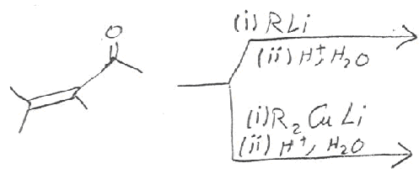
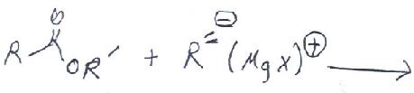
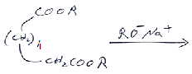
السؤال الثالث: إكمل التفاعلات التالية:
(CH₂) ₄

(1)

(2)

(3)

